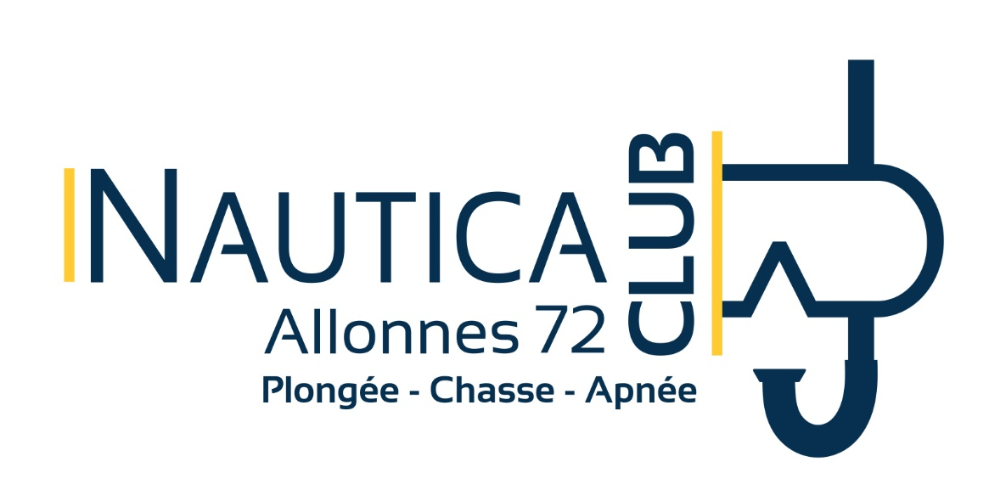  clubnautica72@gmail.com | 2024- 2025  FICHE ADHESION SECTION APNEE / TIR / NAP

Nom : Prénom :

Adresse domicile :

Tél : ……./……./……./……./……. ou ……./……../……../……../……..
Adresse mail :
(Toutes les infos vous seront adressées par mail, merci d’écrire lisiblement)

NIVEAU / CHOIX DE FORMATION / AUTRES INFOS (mettre une croix dans les cases correspondantes)

 | Niveau Actuel | Formation souhaitée | Autres compétences
Débutant |  |  | Permis bateau
Entretien apnée/tir |  |  | Permis E /BE
Entretien NAP |  |  | Poids lourds
Initiateur apnée |  |  | Divers (mécanique, électricité, droit….)
Initiateur TSC
Initiateur PSM
RIFAA

CRENEAU HORAIRE :
- Mercredi 20h45 / 22h00 : Apnée ⧠ Encadrement de la section ⧠
- Mercredi 19h30 / 20h45 : Nage avec Palmes ⧠
- Dimanche 9h00 / 10h30 : Tir sur cible ⧠ Encadrement de la section ⧠

COTISATION :
Licence :
- Adulte : 48 euros ⧠
- Seule sans adhésion : 58 euros ⧠

Adhésion :
Le tarif réduit s’applique pour les familles à partir de 2 personnes qui s’inscrivent au club (conjoints, parents /enfants, frères / sœurs), pour les étudiants et les demandeurs d’emploi.
- Nouvel adhérent : 110 euros ⧠
- Nouvel adhérent tarif réduit : 95 euros ⧠
- Ancien adhérent : 90 euros ⧠
- Ancien adhérent tarif réduit : 78 euros ⧠

TOTAL : et MODE DE REGLEMENT :

ESPECES | CHEQUE N°1 encaissé début octobre | CHEQUE N°2 encaissé  début novembre | CHEQUE N°3 à encaissé début décembre | CHEQUES VACANCES à détacher du chéquier | TICKETS SPORT à détacher du chéquier | PAIEMENT GROUPE Famille
€ | € | € | € | € | € | €

- NOM du trésorier : Signature :

